江苏省扬州市邗江区2014-2015学年八年级上学期期中测试物理试题及答案
（考试时间：100分钟 总分100分） 2014.11
一、选择：（每题2分，共24分。请将唯一正确答案填入下表中）
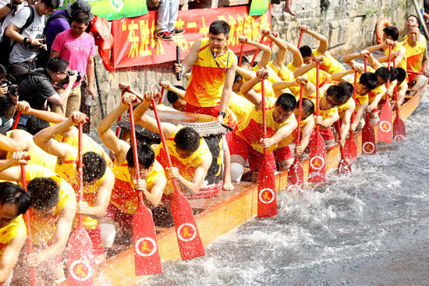
1、2014年6月2日是中国传统节日---端午节，这天在大运河上正在举行龙舟赛如图1，运动员喊着号子、合着鼓点有节奏地同时划桨。下列有关声现象说法不正确的是（ ）
A.鼓声是通过空气传到岸上观众耳朵中的
B.鼓声是由鼓槌振动产生的
图1
C.运动员打鼓用的力越大，鼓声响度越大
D.岸上观众是通过音色分辨出鼓声、号子声的
2、对下列图中物理现象的描述，正确的是（ ）

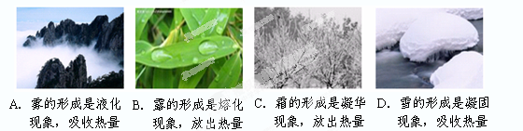
3、扬州市城市建设和管理越来越注重以人为本，如城区内某些路段禁止汽车鸣笛、住宅区道路两旁植树造林、跳广场舞的人要把音量调小一些等．这些措施的共同目的是（ ）
A．绿化居住环境 B．缓解“热岛效应” C．减少大气污染 D．降低噪声污染
4、下列现象不可以用光沿直线传播解释的是（ ）
A．烈日下行走的人，出现了人影相随 B．日食与月食的形成
C．小孔成像 D．司机通过观后镜观察车后情况
5、晚上，小科在家里通过窗玻璃看到自己的像，而且室内灯光越亮像就越清晰，下列对该像描述正确的是（ ）[来源:学#科#网Z#X#X#K]
A．所成的像是实像 B．室外越亮像就越清晰
C．像的形成原因是光的反射 D．人越靠近窗玻璃像就越大
6、在“人面桃花相映红”这句诗中，用光学知识解释桃花红的原因是
A．桃花自己能发出红光 B．桃花反射红光
C．桃花吸收红光 D．以上说法都不对
7、下表是一些物质的凝固点和沸点，根据表中数据判断，能在我国各个地区都能测量气温的温度计应该选用 （ ）
物 质 | 水 | 水银 | 酒精 | 乙醚
凝固点/℃ | 0 | -39 | -117 | -114
沸点/℃ | 100 | 357 | 78 | 35
A．水温度计 B．水银温度计 C．酒精温度计 D．乙醚温度计
8、在皮鞋擦过鞋油，还要用鞋刷或软布反复擦几下，越擦越亮，这是由于（ ）
A、反复擦可增加漫反射效果
B、反复擦可使鞋油填平皮革表面的凹坑，增加表面光滑程度，增加镜面反射效果
C、鞋油反光性能比皮革好，反复擦可使鞋油均匀分布，增加漫反射效果
D、鞋油的颜色比皮革鲜艳，可增加镜面反射效果
9、生活中的很多现象可以用学过的物理知识加以解释．下列解释错误的是
A．天气很冷时，窗玻璃上会出现冰花，这是一种凝固现象
B．“下雪不冷化雪冷”，这是因为雪在熔化时吸热
C．游泳后，刚从水中出来，感觉比较冷，这是因为人身上水分蒸发带走热量
D．取出在冰箱中被冷冻的冰糕，放一会儿，发现包装外层出现小水珠．这是液化现象
10、如图2，探究光的反射规律的实验装置中，可沿ON折叠的白色硬纸板垂直放置于平面镜上，光线AO紧贴纸板射向镜面的O点，为研究反射光线、入射光线、法线的位置关系，实验时应进行的操作是
A．绕ON前后转动板E B．改变光线OB与ON间的夹角
C．改变光线AO与ON间的夹角 D．绕ON前后转动板F
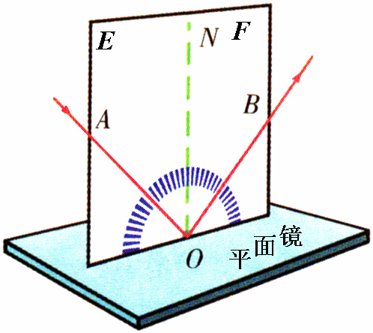
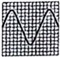
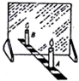

图2
图3
图4
11、如图3，小明把蜡烛A放在玻璃板前某位置时，另一支外形相同的蜡烛B恰好与蜡烛A所成的像完全重合．仅根据这步实验，小明就提出：“若将蜡烛A移到其他位置，玻璃板所成的像始终是与物等大的”．他这一提法属于（ ）
A．猜想 B． 评估 C． 设计实验 D． 实验结论
12、甲声音波形如图4，把音调比甲高的乙声音输入同一设置的示波器，乙声音的波形是下列图中的哪一幅（ ）

 | A． | 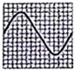 | B． | 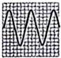 | C． | 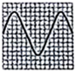 | D． | 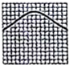
二、填空题：（每空1分，共40分）
13、红外线具有_________效应，紫外线最显著的性质是_______ _____________．对于A、验钞机、B、电视机遥控器、C响尾蛇捕食D眼镜店用来清洁眼镜的清洗器来说，其中属于紫外线应用的是_______。（填写字母代号）
14、有一种新型锁——声纹锁，只有主人说出事先设定的暗语才能把锁打开，别人即使说出暗语也打不开；这种声纹锁主要是依据声音的 来辨别主人。
15、2014年5月30日，在云南省盈江县发生6.1级地震，有些动物比人提前感觉到，是因为地震时伴有 声波产生；医生用的“B超”是利用 声波获得信息．
16、有时，教室黑板反光能“晃”着一些同学的眼睛，使这些同学看不清黑板上的字，影响他们学习，其原因是光在反光区发生了 反射;为了保护同学的眼睛，请你根据所学的知识提出改变这种现状的一条建议： 。
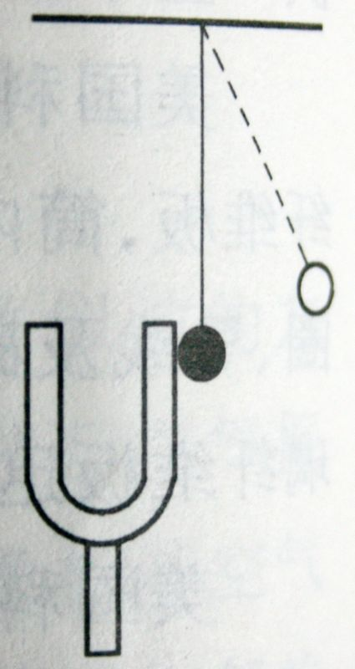
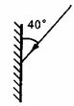
红
s
紫
光屏红
图5
图6
图7

17、如图5，研究光的反射时，测得入射光线与镜面的夹角为40º，则反射角是 度。
18、橱房里多处可以看到一些物态变化现象，如液化气罐中的煤气是用__________方法液化的。冬天的早晨我们常会在窗玻璃 （内侧或外侧）上看见美丽的冰花，这是一种 （填写物态变化）现象。
19、一束太阳光通过三棱镜折射后，被分解成七种颜色的光，如图6，这个现象叫光的__________，只有用________色光屏，我们才能看到看到七彩光带。
20、如图7所示，将正在发声的音叉紧靠悬挂在线上的小球，小球会多次被弹开，这个现象说明： ，小球的作用是 ，这里应用了科学探究中常用的 的物理方法。
21、夏天，奶奶从冰箱里拿出的鸡蛋后，发现不一会儿鸡蛋上便布满了许多细小水珠，过一段时间小水珠又都自动消失了．对此请你帮奶奶解释一下，这一过程先后发生的两种物态变化依次是 和 ．
22、小林感冒了，去医院去打针，护士帮他打针前，会先用酒精棉球对注射处进行消毒，此时小林会感到该处________(填“热”、“冷”)，原因是酒精涂在该处会_______（填物态变化名称）而发生 （吸热或放热）现象。护士在为他测量体温用的体温计是利用液体_ ____的性质而制成。
23、10月15日，学校组织体检时，医生让李华同学观察前方平面镜中的视力表来检查视力，视力表在李华同学的后方2.5米处，李华坐在镜前1.5米处，他在镜中看到的是视力表的一个 （倒正情况）、 （大小情况） （虚实情况）像。此时医生检查的是李华距镜中视力表 米的视力情况，李华为了看清平面镜中视力表下面几排字母的像，她向平面镜走去。在他走向平面镜的过程中，他所看到镜中自己的像将 ，他与镜中的像的距离将 （选填“变大”、“变小”或“不变”）。
24、如图8，小刚将一把钢尺压在桌面上，一部分伸出桌面，用手拨动其伸出桌外的一端，轻拨与重拨钢尺，则钢尺发出声音的 _____ 不同。改变钢尺伸出桌面的长度，
则钢尺发出声音的 ______ 不同。(均选填“音调”、“响度”或音色”)
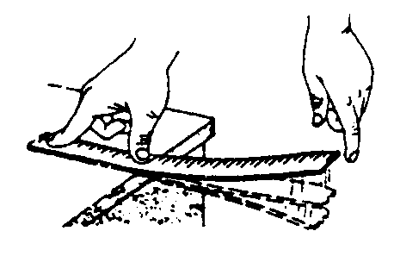
25、在学校的庆国庆的晚会上，学校一名男低音校友正在放声歌唱，为他轻声伴唱的是另一位女高音校友，则_____ ___（男校友或女校友）的音调高，________（男校友或女校友）的响度大。同时为他们伴舞的是学校舞蹈队，她们上身是白色衣服，下身是蓝色裙子如图9，当舞台上的红色灯光照在她们身上，舞台下的观众会看到她们上身是 色衣服，下身是 色裙子。
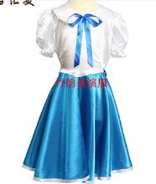
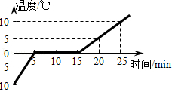

图8
图10
图9

26、如图10是一些小冰块的温度随加热时间变化的图象，由图象可知：冰的熔化过程共持续 min；第4min内冰块呈 态，加热至第10min时，物质的状态为 ．由以上分析可知，冰是 （晶体/非晶体）。 那么，判断晶体的重要依据： 。
三、解答题：（第27题每图2分，第28题3分，第29题6分，其余每空1分，共50分）
27、按要求作图
（1）光线L射到某平面镜上，使其沿水平方向传播，如图11．请在图中画出所需平面镜的位置（要求保留必要的作图痕迹）
A
B
M
N
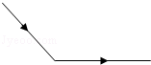

图11
图12

（2）根据平面镜成像特点，在图12画出物体AB在平面镜MN中所成的像。
（3）如图13作出AB物体经过小孔MN所成的像A，B，。
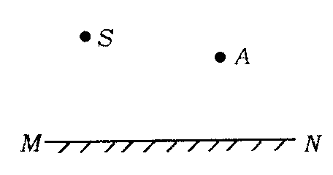
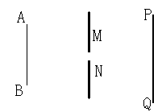（4）图14所示S为发光点，MN为平面镜，请画出由S点发出并经平面镜反射后通过Ａ点的光线。

图14
图13

28、在“观察水的沸腾”实验中
(1)如图15是某同学选用温度计测小烧杯中水的初温的操作图，其中A是操作过程，B是读数过程。

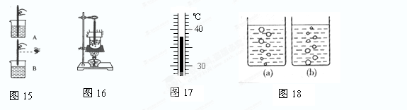

[来源:Zxxk.Com]

①A图中操作的错误是
②B图读数中的错误是
③除了图16中实验器材外，还需要的测量工具是
(2)该同学在做实验时，水的初温如图17所示,其读数为_________，给水加热到水开始沸腾所用的时间过长，为了缩短水沸腾时间,你觉得应采取的方法是：___________________
或__________________________。[来源:Z|xx|k.Com]
（3）图18中(a)、（b）是某同学做观察水沸腾实验时看到气泡上升情况示意图，其中图_________一定是水在沸腾前的情况，当水温升至90℃时，每隔1min记录一次水温，4min后水开始沸腾，接着又观察记录了6min，然后移开酒精灯，停止加热，沸腾停止，记录数据如下表
时间t/min | 0 | 1 | 2 | 3 | 4 | 5 | 6 | 7 | 8 | 9
温度T/℃ | 90 | 92 | 94 | 96 | 98 | 98 | 98 | 95 | 98 | 98
该同学根据观察现象，分析数据，归纳有如下发现：
①水沸腾的时候，是在液体___________同时进行的剧烈的汽化现象。
②从记录的数据看出，在某一次观察记录中有明显错误的是第_______min时的数据。
③停止加热，沸腾停止，说明沸腾过程需要 （填“吸”或“放”）热。
29、八年级（1）张伟同学在探究平面镜成像特点时，是按如下实验步骤进行的：
a．将点燃的蜡烛放在竖直放置的玻璃板前，如图19
b．将光屏放到像的位置，不透过玻璃板，直接观察光屏上有无像
c．将另一支完全一样的蜡烛点燃放到像的位置，观察像与蜡烛的大小关系
d．用直尺测量出蜡烛和像到玻璃板的距离
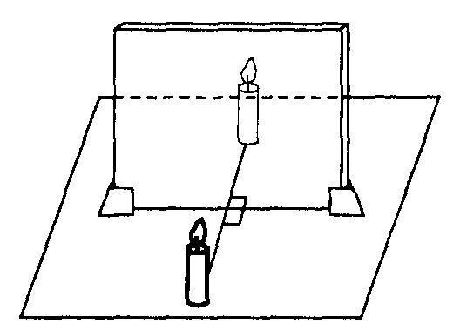

图19

请你针对孙悦同学的实验回答下列问题：
（1）张伟同学为什么选用玻璃板而不选用平面镜，目的是 。（2分）
（2）如果有3mm厚和2mm厚的两块玻璃板，你觉得张伟应选择 厚的玻璃板做实验；
（3）为便于观察，该实验最好在____ ______(较明亮／较黑暗)环境中进行；
（4）如果玻璃板没有放正，实验时将会出现什么现象？ 。（2分）
（5）张伟使点燃的蜡烛在三个不同的位置，分别测出物距和像距相等的三组数据，得出实验结论，与他同座的李明认为张伟测量次数过多，只需要一次就可以了。你认为李明的观念 （正确或错误），因为张伟这样做的目的是 。（2分）
（6）张伟同学的实验操作中有一处明显错误，请你指出来： （2分）
30、李树家装修新房时考虑声学吸音效果。他想比较几种常见装修材料的吸音性能，他找来相同的三种小块材料（聚酯棉、软木、泡沫），进行了图20实验：桌面上放一个玻璃杯，在玻璃杯下分别放上待测试的小块材料，将悬挂在细线下的小球拉到同一高度释放去敲击玻璃杯，仔细比较玻璃杯发出的声音大小。
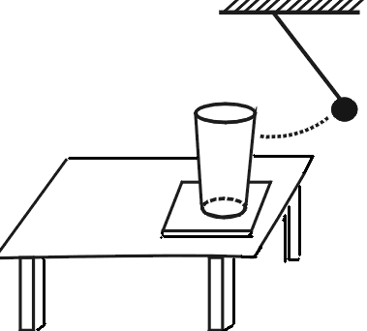
（1）他找来相同的三种小块材料（聚酯棉、软木、泡沫），这里的相同主要是指_______________(体积、厚度)。
（2）小明实验数据记录如下表：
材料种类 | 聚酯棉 | 软木 | 泡沫[来源:学#科#网Z#X#X#K]
玻璃杯发声大小 | 最小 | 最大 | 较大
 | 最强 | 最弱 | 较弱  图20
你认为表中空格处应填入______________；
（3）小明实验中的三种材料，仅从吸音性能的角度考虑，最适合隔音墙装修的是_ __；
（4）从上面实验中你认为影响吸音性能的因素有_______ __（写出一个即可）。
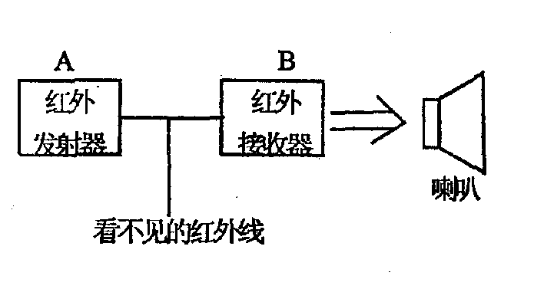
31、如图为一利用红外线工作的防盗报警器， 其原理是：红外发射器发出一束较强的红外线，红外接收器可接收红外线，当盗贼遮挡在AB间，即挡住红外线，此时红外接收器无法接收到红外线，便驱动 喇叭报警，从而达到防盗的目的．

图21

(1)该原理说明：
①红外线_____(是／不是)沿直线传播的． ②红外线_____(能／不能)穿透人体．
(2)红外线看不见，摸不着，你怎样才能证明红外发射器和接收器间是否有红外线?
请简述：_____________________________________________________________。

2014~2015学年度第一学期期中测试答案
八年级物理
（考试时间：100分钟 总分100分） 2014.11
一、选择：（每题2分，共24分。请将唯一正确答案填入下表中）
题号 | 1 | 2 | 3 | 4 | 5 | 6 | 7 | 8 | 9 | 10 | 11 | 12
得分 | B | C | D | D | C | B | C | B | A | D | A | B
二、填空题：（每空1分，共40分）
13、热 使荧光物质发光 A 14、音色 15、次 超 [来源:学.科.网]
16、镜面 将黑板反光区打磨或用不易反光材料作黑板，只要合理都可得分 17、50 18、压缩体积 内侧 凝华 19、光的色散 白
20、发声体在振动 将音叉微小振动放大或显示音叉的振动 转化
21、液化 汽化（蒸发） 22、冷 汽化（蒸发） 吸热 热胀冷缩
23、正立 等大 虚 5.5 不变 变小 24、响度 音调
25、女校友 男校友 红 黑
26、10 固 固液共存态 晶体 冰熔化时有一定的温度
